МИНИСТЕРСТВО ОБРАЗОВАНИЯ И МОЛОДЕЖНОЙ ПОЛИТИКИ СВЕРДЛОВСКОЙ ОБЛАСТИ

**ГОСУДАРСТВЕННОЕ АВТОНОМНОЕ ПРОФЕССИОНАЛЬНОЕ ОБРАЗОВАТЕЛЬНОЕ**

**УЧРЕЖДЕНИЕ СВЕРДЛОВСКОЙ ОБЛАСТИ**

**«ЕКАТЕРИНБУРГСКИЙ МОНТАЖНЫЙ КОЛЛЕДЖ»**

**ИНДИВИДУАЛЬНЫЙ ПРОЕКТ**

**на тему «Достопримечательности Екатеринбурга»**

Выполнил студент группы ИП-214К ____

Гоголин Е.А.________________

*(Фамилия, инициалы студента)*

Проверил: Кашпурова Е.Н.

Екатеринбург 2023

***СОДЕРЖАНИЕ***

1. Введение
2. Макет сайта
3. Верстка сайта
4. Готовый результат
5. Заключение
6. Список используемых источников

***Введение***

**Актуальность**: Данная тема очень актуальна в наше время, поскольку в Интернете существует огромное количество сайтов, которые являются важным инструментом для бизнеса, образования, коммуникации и многих других областей жизни. Создание сайта требует знаний программирования, дизайна и маркетинга, а также умения работать с различными инструментами и технологиями. Кроме того, создание сайта может быть прибыльным бизнесом или дополнительным источником дохода для фрилансеров и специалистов в области IT. Однако, с учетом быстрого развития технологий, необходимо постоянно обновлять свои знания и навыки, чтобы быть конкурентоспособным в этой области.

**Цель проекта:**Целью проекта является ознакомление с основами программирования и создания сайтов, а также предоставление первого опыта в этой области. Проект направлен на то, чтобы получить базовые знания и навыки, необходимые для создания простых сайтов. В рамках проекта мы изучим основы HTML, CSS и JavaScript, а также научимся использовать различные инструменты и технологии для создания сайтов.

**Задачи проекта:**

* Разработать макет сайта
* Сделать верстку сайта

***Макет сайта***

Макет сайта был выполнен в программе Adobe After Effects с помощью стандартных инструментов программы :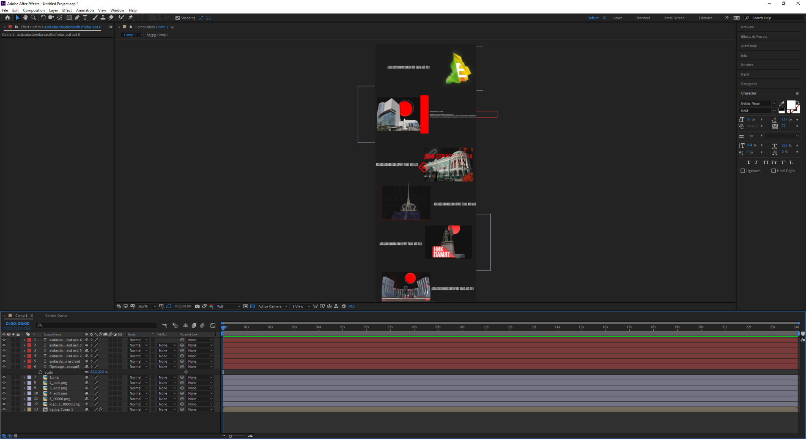

Рис. 1 - Макет в After Effects

Эта программа была выбрана из-за ее мощных возможностей в создании различных эффектов и элементов, которые помогли создать динамичный и привлекательный дизайн сайта. Кроме того, Adobe After Effects имеет широкие возможности для работы с текстом и графикой, что позволило создать уникальные элементы дизайна. Также, Adobe After Effects предоставляет большой выбор инструментов и плагинов для создания различных эффектов для работы с Моушен графикой. Кроме того, программа имеет возможность работы с 3D-графикой, что позволило создать более реалистичные и привлекательные элементы дизайна.

Основными цветами моего сайта использовались красный и черный, потому что они являются контрастными и привлекают внимание пользователей. Красный цвет символизирует энергию, страсть и динамизм, что подходит для сайта моего сайта. Черный цвет же придает сайту элегантность и солидность, что также может быть важно. Кроме того, комбинация красного и черного цветов может вызывать ассоциации с высоким качеством и надежностью, что может быть важно для привлечения пользователей.

Рис. 2 - Цветовая гамма сайта

***Верстка сайта***

Для создания сайта я использовал программу Visual Studio Code.  
Потому что он является одним из наиболее популярных и удобных инструментов для разработки веб-сайтов. Он предоставляет широкий спектр функциональных возможностей, которые позволяют создавать, отлаживать и тестировать веб-страницы с высокой эффективностью.

Во-первых, Visual Studio Code обладает мощным набором инструментов для работы с HTML, CSS и JavaScript, что делает его идеальным выбором для создания веб-сайтов. Он предоставляет удобный интерфейс для написания кода, а также обеспечивает поддержку автодополнения, проверки синтаксиса и других функций, которые помогают ускорить процесс разработки.

Во-вторых, Visual Studio Code имеет широкий выбор плагинов и расширений, которые позволяют настраивать его под свои потребности. Это позволяет разработчикам использовать только те функции, которые им нужны, и не перегружать программу ненужными инструментами.

В-третьих, Visual Studio Code имеет открытый исходный код, что означает, что любой может внести свой вклад в развитие программы. Это делает его более гибким и адаптивным к изменениям в технологиях веб-разработки.

В целом, Visual Studio Code является одним из лучших выборов для создания веб-сайтов благодаря своей мощности, гибкости и удобству использования.

Для создания сайта я использовал 3 языка программирования, такие как HTML, CSS, JavaScript. Сейчас вкратце расскажу про них и за что они отвечают:

**HTML** - это язык разметки, который используется для создания структуры и содержимого веб-страниц. Он определяет, какие элементы должны быть на странице и как они должны быть упорядочены. HTML отвечает за создание текстовых блоков, заголовков, списков, таблиц, изображений и ссылок.

**CSS** - это язык стилей, который используется для изменения внешнего вида веб-страниц. Он определяет, как элементы HTML должны быть отображены на экране, включая шрифты, цвета, размеры, расположение и многое другое. CSS отвечает за создание красивого и современного дизайна сайта.

**JavaScript** - это язык программирования, который используется для создания интерактивных элементов на веб-страницах. Он позволяет создавать анимацию, выпадающие меню, всплывающие окна, слайдеры и многое другое. JavaScript отвечает за создание динамического и интерактивного пользовательского интерфейса.

Вместе HTML, CSS и JavaScript обеспечивают полную функциональность веб-страницы. HTML создает структуру страницы, CSS отвечает за ее внешний вид, а JavaScript позволяет создавать интерактивность и динамику. Комбинация этих трех языков позволяет создавать красивые, функциональные и удобные сайты, которые могут привлечь большое количество пользователей.

***Готовый результат***

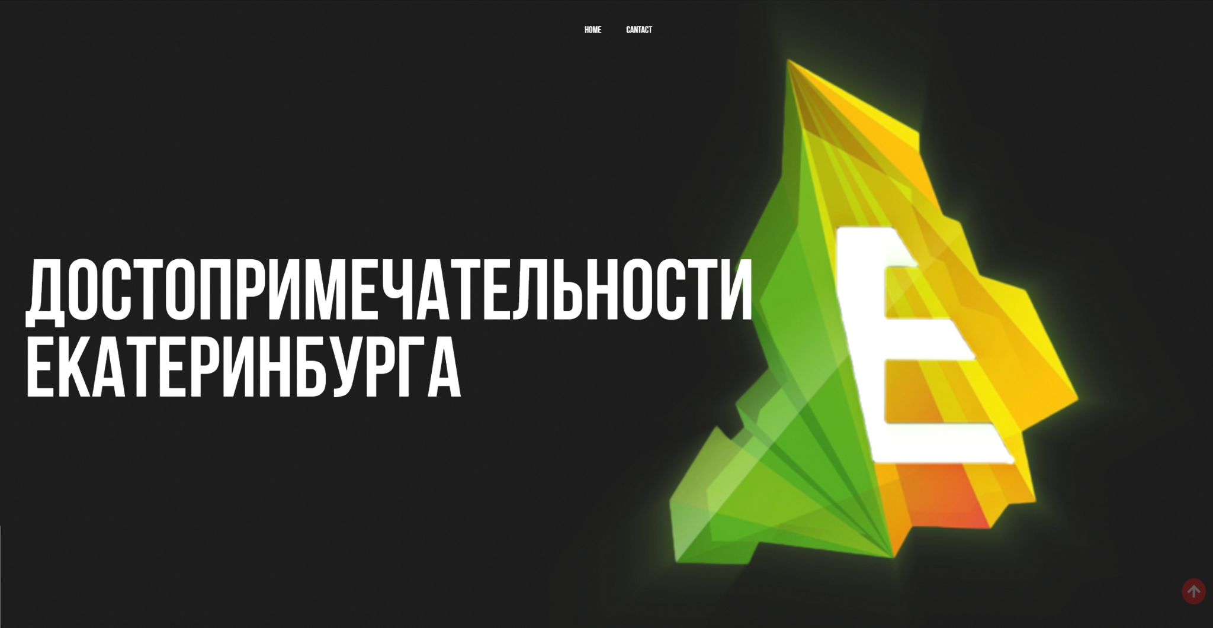

Рис. 3 - Шапка с заголовком и логотипом

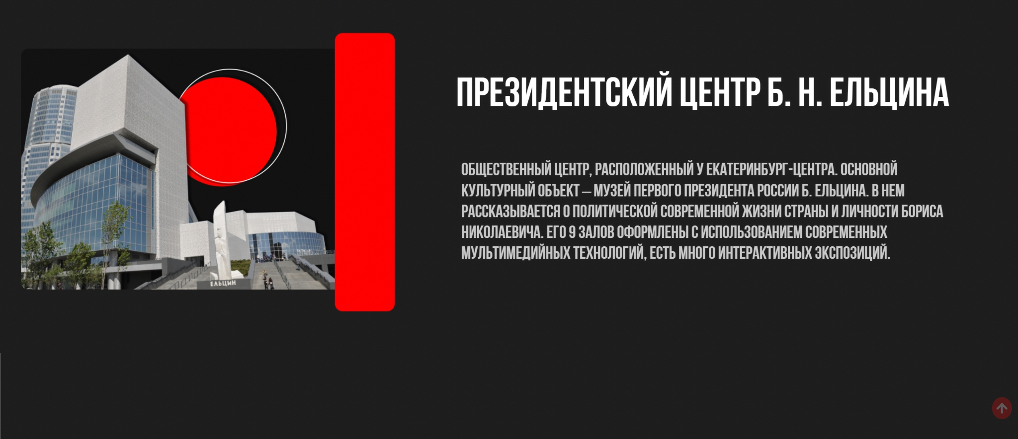

Рис. 4 - Информационный раздел с иллюстрациями

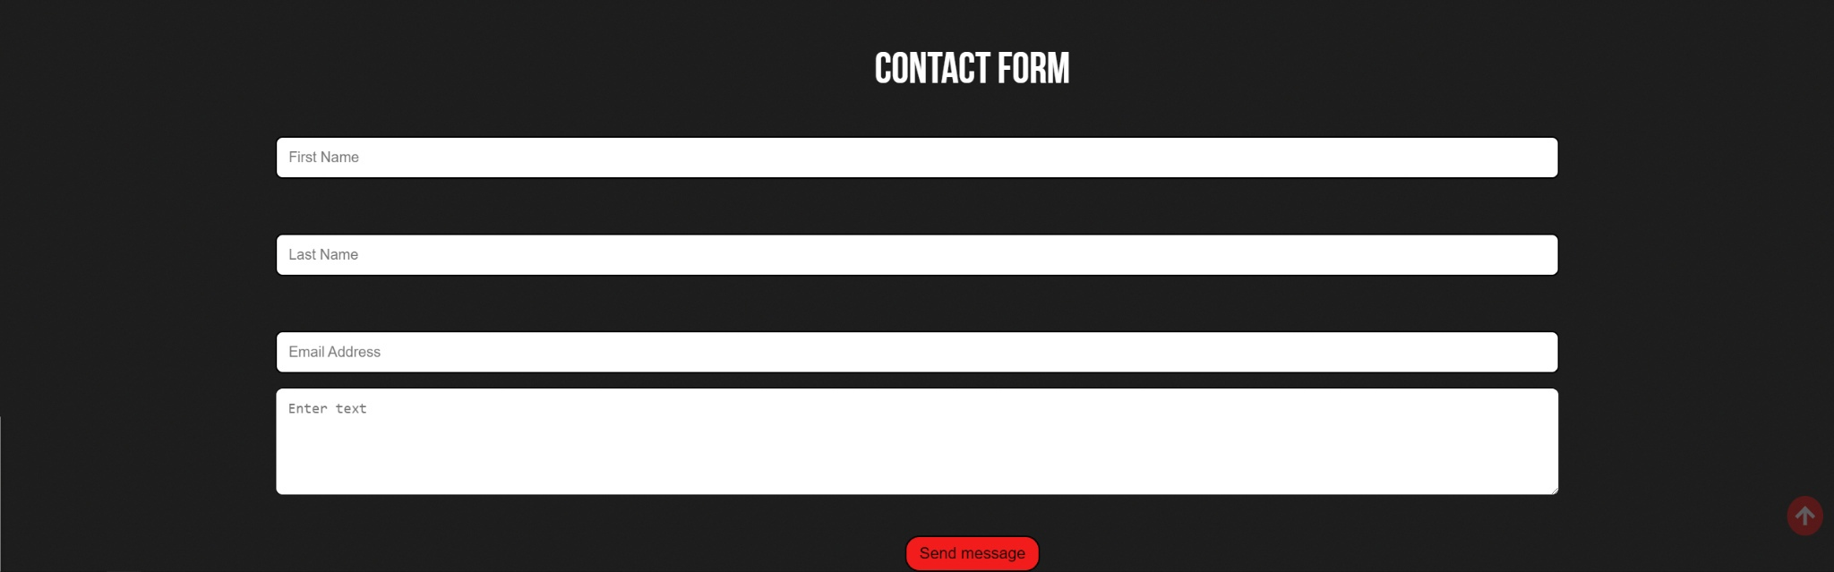

Рис. 5 - Контактная форма для обратной связи

***Заключение***

В заключение, можно сказать, что работа над индивидуальным проектом по созданию сайта и программированию была полезной и интересной. Я изучил определенные языки программирования, получил опыт в создании сайтов и научился решать проблемы, которые возникают в процессе разработки.

В ходе работы над проектом я столкнулся с некоторыми трудностями, но благодаря упорству и настойчивости я смог их преодолеть. Этот проект помог мне понять, что в программировании очень важно находить простое решение сложной задачи.

Итогом работы стало создание полноценного сайта, который имеет функциональность и привлекательный дизайн. Мне пришлось вложить много времени и труда в разработку этого проекта, но я уверен, что все было того стоит.

Я считаю, что работа над этим проектом дала мне возможность приобрести навыки, которые мне будут полезны как в профессиональной деятельности, так и в обычной повседневной жизни. Я хотел бы продолжать изучать программирование и создавать новые проекты в будущем.

**Список используемых источников**

* [**https://jquery.com/**](https://jquery.com/)
* [**https://greensock.com/**](https://greensock.com/)
* [**https://live.skillbox.ru/playlists/**](https://live.skillbox.ru/playlists/)
* [**https://ru.wikipedia.org/wiki/Веб-программирование**](https://ru.wikipedia.org/wiki/%D0%92%D0%B5%D0%B1-%D0%BF%D1%80%D0%BE%D0%B3%D1%80%D0%B0%D0%BC%D0%BC%D0%B8%D1%80%D0%BE%D0%B2%D0%B0%D0%BD%D0%B8%D0%B5)